KUPNÍ SMLOUVA č. 161278/2016

Čl. I. Smluvní strany

PROMA REHA, s.r.o.
se sídlem: Riegrova 342, Česká Skalice, PSČ: 552 03
Zapsán: v obchod. rejstříku vedeném u Krajského soudu v Hradci Králové, oddíl C, vložka 7945

IČ: 63219107

DIČ: CZ63219107

Bankovní spojení: Raiffeisenbank a.s.

Číslo účtu :

Zastoupen: Radkem Jakubským, jednatelem společnosti

dále jen „prodávající“

a
Domov Na zámečku Rokytnice, p. o.,
se sídlem: Rokytnice č. p. 1, PSČ 751 04

IČ: 61985911

Zastoupen: JUDr. Eva Fabová - ředitelka

dále jen „kupující“

uzavřeli níže uvedeného dne, měsíce a roku na základě úplné a bezvýhradné shody o všech dále uvedených ustanoveních podle § 2079 a násl. zákona č. 89/2012 Sb., občanský zákoník, tuto kupní smlouvu (dále jen „Smlouva“)

Čl. II. Předmět smlouvy

1. Předmětem této smlouvy je zajištění dodávky, montáže a zaškolení obsluhy zboží, přesně specifikovaného v příloze č. 1 této smlouvy, která je její nedílnou součástí.

Čl. III. Kupní cena a platební podmínky

- Kupní cena dodávky zboží činí:
Cena bez DPH: | 151 829,- Kč
DPH : 15% | 22 774,- Kč
Celková kupní cena včetně DPH: | 174 603,- Kč

- Kupní cena byla stranami sjednána na částku174.603,- Kč slovy –stosedmdesátčtyřitisícšestsettři koruny, včetně DPH.
- Sjednanou kupní cenu zaplatí kupující na základě daňového dokladu – faktury, splatné do 30 dní po jejím vystavení.
- Právo na vystavení faktury vzniká prodávajícímu dnem podpisu dodacího listu, potvrzujícího dodání jednotlivých částí dodávky dle bodu IV. této smlouvy.
- Cena je uvedena včetně dopravy na místo plnění, montáže - zprovoznění zboží, a zaškolení obsluhy.

Čl. IV. Doba a místo plnění

1. Dobou plnění pro výše uvedené výrobky dle uvedené specifikace je termín 7 týdnů od podpisu této kupní smlouvy.
2. Přesný termín dodávky zboží bude kupujícímu sdělen minimálně 2 pracovní dny předem. Případnou změnu termínu dodání zboží, zaviněnou okolnostmi, které prodávající nemohl s dostatečnou odbornou péčí předvídat, oznámí prodávající kupujícímu bez zbytečného odkladu předem.
3. Místem plnění je Domov Na zámečku Rokytnice.
4. Při změně specifikace Kupní smlouvy nebo její přílohy, od okamžiku přijetí změny prodávajícím začíná běžet nová lhůta dodání s novým termínem dodání. V případě, že příloha nebude obsahovat podrobnou specifikaci zboží vč. barevného provedení, lhůta pro dodání začne běžet až od okamžiku písemného doplnění chybějících údajů ze strany kupujícího.

Čl. IV. Dodání zboží

1. Dodáním zboží se rozumí postup, jehož završením je fyzické předání zboží kupujícímu. Převzetí dodaného zboží potvrdí kupující podpisem oprávněné osoby na dodacím listu, vystaveném za tím účelem prodávajícím a to při převzetí zboží osobou zmocněnou kupujícím k převzetí zboží.
2. Spolu se zbožím je prodávající povinen dodat veškeré doklady, které jsou potřebné k používání zboží a které osvědčují technické požadavky na zdravotnické prostředky, jako např. návod k použití v českém jazyce a příslušné certifikáty.
3. Kupující se zavazuje poskytnout prodávajícímu veškerou potřebnou součinnost, nutnou k dodání zboží dle této smlouvy.
4. Odmítne-li kupující bezdůvodně zboží převzít a podepsat dodací list, považuje se zboží za řádně dodané od okamžiku, kdy kupující odmítl bezdůvodně zboží převzít. V tomto okamžiku na kupujícího přechází nebezpečí nahodilé zkázy nebo škody, jakoby zboží převzal.
5. Prodávající je povinen provést montáž dodaného zboží do prostor, určených kupujícím v této smlouvě.
6. Kupující se zavazuje poskytnout prodávajícímu veškerou potřebnou součinnost k provedení montáže. Při nesplnění této povinnosti odpovídá kupující za škodu tím vzniklou.

Čl. V. Záruky a prohlášení smluvních stran

- Prodávající touto smlouvou výslovně přejímá záruku za jakost dodaného zboží v délce 40 měsíců ode dne převzetí zboží.
- Záruka se nevztahuje na běžné opotřebení zboží vzniklé jeho obvyklým užíváním a na součásti zboží, jejichž sama životnost je kratší než délka záruky. Záruka se dále nevztahuje na vady způsobené nesprávným užíváním zboží a dále na vady vzniklé působením živelní pohromy, požáru apod. Záruka se nevztahuje na mechanické poškození způsobené nesprávným nakládáním se zbožím nebo úmyslným poškozením zboží kupujícím či jinou osobou.
- Kupující není v průběhu záruční doby provádět na zboží žádné úpravy či opravy. Kupující bude po dobu záruky používat výhradně originální náhradní příslušenství a díly dodávané prodávajícím. Pokud by kupující použil jiné příslušenství nebo do zboží neoprávněně zasáhl, ztrácí nárok na záruku.
- Záruka se nevztahuje na vady, které se projeví během záruční lhůty v důsledku neodborného zacházení či nedostatku péče nebo zanedbání běžné údržby ze strany kupujícího či uživatele zboží, obsluhy zboží či jiné osoby, stejně tak za vady, které jsou způsobeny neodbornou manipulací uživatele zboží.

Čl. VI. Servis

- Zjištěné vady je kupující povinen oznámit prodávajícímu písemně bez zbytečného odkladu
na e-mail : a současně na tel. číslo:
- Pozáruční servisní podmínky (servisní středisko Česká Skalice):
- jízdné 13,- Kč bez DPH/1 km
- servisní práce 100,- Kč bez DPH/každých započatých 10 min
- kontrola mechanického lůžka 252,- Kč bez DPH
- kontrola el. nebo hydraulického lůžka 504,- Kč bez DPH
- kontrola lůžka určeného pro JIP nebo ARO 756,- Kč bez DPH

Čl. VII. Přechod vlastnictví

- K přechodu vlastnictví zboží na kupujícího dochází dnem úhrady celé částky, resp. poslední uhrazené faktury.

Čl. VIII. Úroky z prodlení a smluvní pokuty

- V případně prodlení s úhradou ceny zboží je kupující povinen zaplatit prodávajícímu úrok z prodlení ve výši 0,01% z dlužné částky za každý den prodlení ve lhůtě 30 dnů po splatnosti a 0,5% z dlužné částky za každý den prodlení ve lhůtě delší než 30 dnů po splatnosti.
- V případě prodlení prodávajícího s plněním závazků z této smlouvy je tento povinen zaplatit kupujícímu smluvní pokutu ve výši 0,01% z ceny nedodané části předmětu plnění za každý den prodlení ve lhůtě 30 dnů a 0,5% z ceny nedodané části předmětu plnění za každý den prodlení ve lhůtě delší než 30 dnů.

Čl. IX. Ostatní ujednání

- Prodávající si vyhrazuje právo změny celkové ceny zakázky v návaznosti na změnu DPH a to dle platné zákonné sazby DPH v době uskutečnění zdanitelného plnění v případě, že dojde před dodáním zboží ke změně zákonné výše DPH.

Čl. X. Důvěrné informace

1. Smluvní strany jsou si vědomy toho, že v rámci součinnosti při plnění smlouvy si mohou vzájemně úmyslně nebo i opominutím poskytnout informace, které budou považovány za důvěrné (dále jen "důvěrné informace").
2. Za důvěrné jsou považovány veškeré poskytnuté podklady a informace bez ohledu na způsob či formu jejich poskytnutí, přičemž jsou zároveň považovány za obchodní tajemství ve smyslu § 504 občanského zákoníku.
3. Smluvní strany se zavazují zachovávat v tajnosti veškeré důvěrné informace týkající se jiné smluvní strany a používat důvěrné informace týkající se druhé smluvní strany pouze pro účely stanovené touto smlouvou.
4. Smluvní strany se zavazují po obdržení písemné žádosti druhé smluvní strany bez zbytečného odkladu vrátit druhé smluvní straně všechny kopie důvěrných informací, které se druhé smluvní strany týkají, nebo tyto kopie na žádost druhé smluvní strany zničit, není-li to v rozporu s účelem smlouvy a potvrdit druhé smluvní straně jejich zničení písemným potvrzením.
5. Porušením povinnosti neposkytovat důvěrné informace není poskytnutí důvěrných informací poradcům a auditorům příslušné smluvní strany a rovněž v případě, že jsou takové informace poskytovány třetím osobám na základě příslušných právních předpisů.

Čl. XI. Ukončení smlouvy

1. Smlouvu lze ukončit pouze splněním, dohodou nebo odstoupením dle níže stanovených podmínek.
2. Za podstatné porušení povinnosti, které je důvodem k odstoupení od Smlouvy, považují smluvní strany porušení následujících povinností:
a) prodlení kupujícího s úhradou sjednané ceny o více než deset dní
b) jakékoliv porušení povinnosti dle čl. X. Smlouvy
3. Odstoupení je účinné dnem doručení oznámení o odstoupení příslušné smluvní straně.
4. V případě odstoupení od Smlouvy ze strany prodávajícího dle ust. XI..2 Smlouvy, písm. a) je kupující povinen vrátit na své náklady zboží prodávajícímu do deseti dnů od doručení odstoupení.
Čl. XII. Doručování písemností

1. Veškeré písemnosti dle Smlouvy budou doručovány druhé smluvní straně v listinné formě nebo elektronicky.
2. Strany si sjednaly, že ze shora uvedených forem komunikace je upřednostňovanou formou email.
3. Smluvní strany konstatují, že veškeré písemnosti v listinné se považují za došlé jejich doručením do sféry druhého účastníka za níže stanovených podmínek, přičemž se doručuje na poslední známou adresu druhé smluvní strany. V pochybnostech se má za to, že se jedná o poslední adresu či emailovou schránku oficiálně uvedené v záhlaví této smlouvy sdělenou řádně druhou smluvní stranou v případě její změny do doby odeslání písemnosti.
4. Při prokazování odeslání písemnosti je dostatečné, když odesílatel doloží, že písemnost v listinné formě byla doručena osobně nebo odeslána prostřednictvím poskytovatele poštovních služeb a v případě zaslání elektronickou poštou, že odesílatel obdržel potvrzení o doručení od druhé smluvní strany.

Čl. XII. Rozhodné právo

1. Smlouva se řídí výhradně českým právem, zejména občanským zákoníkem a předpisy souvisejícími.

Čl. X. Závěrečná ustanovení

1. Smlouva může být měněna nebo doplňována pouze písemnými dodatky po dohodě smluvních stran. Jiná ujednání jsou neplatná.
2. Smlouva nabývá platnosti a účinnosti dnem jejího podpisu oběma smluvními stranami.
3. Smluvní strany se zavazují, že se vyvarují všech jednání, která by mohla poškodit práva a zájmy druhé smluvní strany.
4. Smlouva se vyhotovuje ve dvou stejnopisech, které mají platnost originálu, z nichž po jednom stejnopisu obdrží každá ze smluvních stran.
5. Ukáže-li se jedno nebo více ustanovení Smlouvy neplatným nebo nevykonatelným, zůstává smlouva jako celek v platnosti, přičemž za neplatnou nebo nevykonatelnou bude považována pouze ta její část, které se důvod neplatnosti nebo nevykonatelnosti přímo týká. Smluvní strany se zavazují toto/tato ustanovení nahradit či doplnit novou smluvní úpravou tak, aby smysl a účel této smlouvy při respektování vůle smluvních stran zůstal zachován.
6. V případě, že na jedné nebo na druhé smluvní straně nastanou změny skutečností uvedených v této smlouvě (např. změna sídla, změna jednajících osob apod.), je povinna smluvní strana, u níž došlo k těmto změnám, uvedené změny druhé smluvní straně písemně oznámit. Pokud tak neučiní, odpovídá druhé smluvní straně za vzniklou škodu.
7. Smluvní strany prohlašují, že souhlasí s obsahem Smlouvy a že Smlouva byla sepsána na základě jejich pravé a svobodné vůle, nebyla ujednána v tísni ani za jinak jednostranně nevýhodných podmínek.

8. Nedílnou součástí smlouvy je následující příloha: Cenová nabídka

V Rokytnici dne: V České Skalici dne:

………………………………………. ……………………………………
kupující prodávající
JUDr. Eva Fabová Radek Jakubský
ředitelka jednatel společnosti

Příloha č.1: Cenová nabídka

Počet ks | Název | Cena za ks | Cena / ks po slevě | Celkem bez DPH | DPH % | DPH Kč | CENA vč. DPH
7 | Elektricky polohovatelné lůžko PLE-P90-0 | 22 150 Kč | 18 163,00 Kč | 127 141,00 Kč | 15 | 19 071,15 Kč | 146 212,15 Kč
7 | hrazda | 636 Kč | 521,52 Kč | 3 650,64 Kč | 15 | 547,60 Kč | 4 198,24 Kč
7 | hrazdička | 85 Kč | 69,70 Kč | 487,90 Kč | 15 | 73,19 Kč | 561,09 Kč
7 | matrace LUX P, 90x200x12cm, SAFR | 2 230 Kč | 2 007,00 Kč | 14 049,00 Kč | 15 | 2 107,35 Kč | 16 156,35 Kč
1 | doprava | 5 000 Kč | 5 000,00 Kč | 5 000,00 Kč | 15 | 750,00 Kč | 5 750,00 Kč
1 | montáž | 1 500 Kč | 1 500,00 Kč | 1 500,00 Kč | 15 | 225,00 Kč | 1 725,00 Kč
CELKEM |  |  |  | 151 828,54 Kč |  | 22 774,28 Kč | 174 602,82 Kč

Lůžko PLE-P90-0

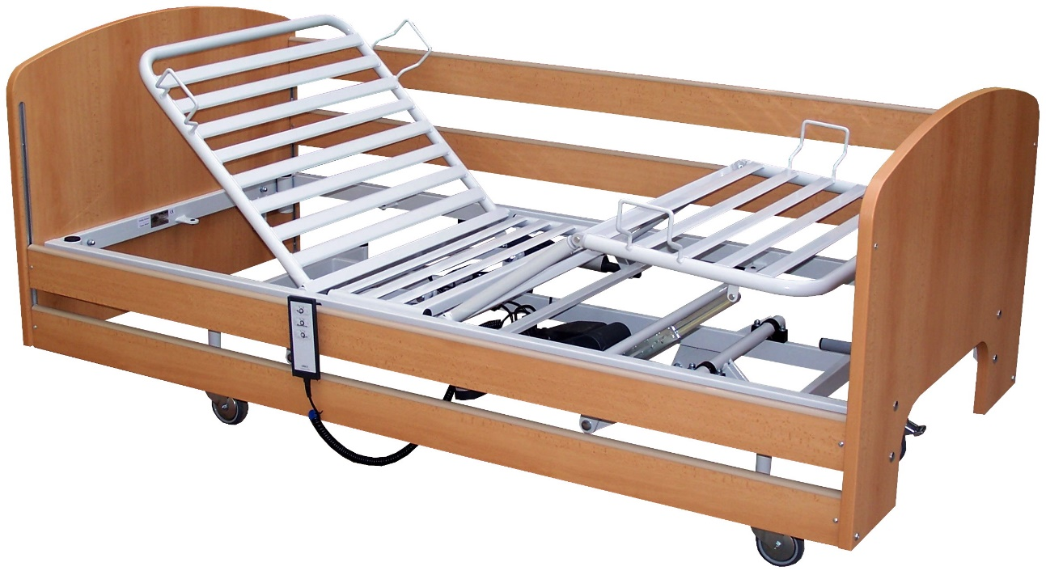

Podvozek - nosnost 250 kg, zdvih ložné plochy 39,5-79,5 cm
Kolečka ø100mm, brzda 3+1
Zádový díl, stehenní díl, zdvih ložné plochy - polohování elektrické
Lýtkový díl - polohování hřeben
Autoregrese - zádový díl, stehenní díl
Ruční (pacientský) ovladač- uzamykatelný
Ložná plocha - kovová síta vyjímatelná
Šířka ložné plochy 90 cm (vnější rozměr 103 cm), délka 200 cm(vnější rozměr 206 cm)
Čela lůžka UNI typ P
Postranice integrované bez Al lišty
RAL 9016,LAMINO/MELAMIN - BUK Rustikal

